
ข้อมูล ณ วันที่ 2 เมษายน 2568
รายงานการปฏิบัติราชการประจำเดือน มีนาคม 2568

รายงานการปฏิบัติราชการประจำเดือนมีนาคม
ประจำปีงบประมาณ พ.ศ. 2568
สถานีตำรวจภูธรสามควายเผือก

งานจราจร

อำนวยความสะดวกการจราจรหน้าโรงเรียน

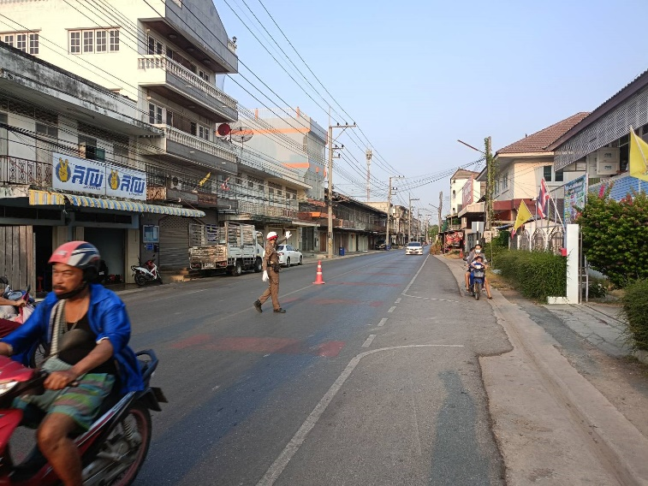
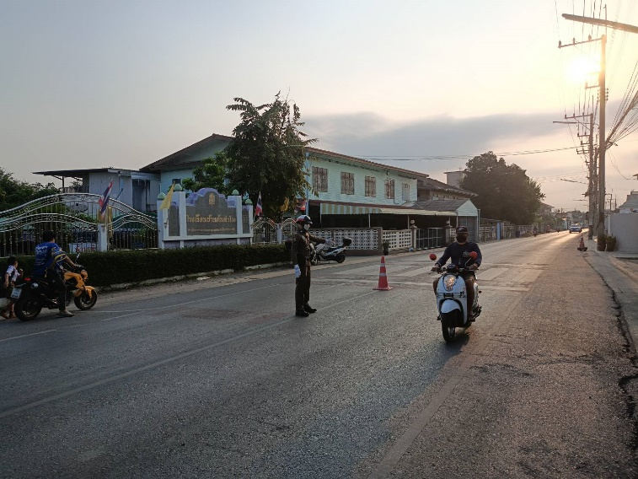

วันที่ 1-31 มี.ค.68 สายตรวจจราจรอำนวยความสะดวกการจราจรหน้าโรงเรียนต้นสำโรงทุกวัน
ยกเว้นวันหยุดราชการ ในเวลาราชการ จันทร์ – ศุกร์ ตั้งแต่เวลา 06.45-08.00 น.

อำนวยความสะดวกการจราจรหน้าตลาดนัดโดม
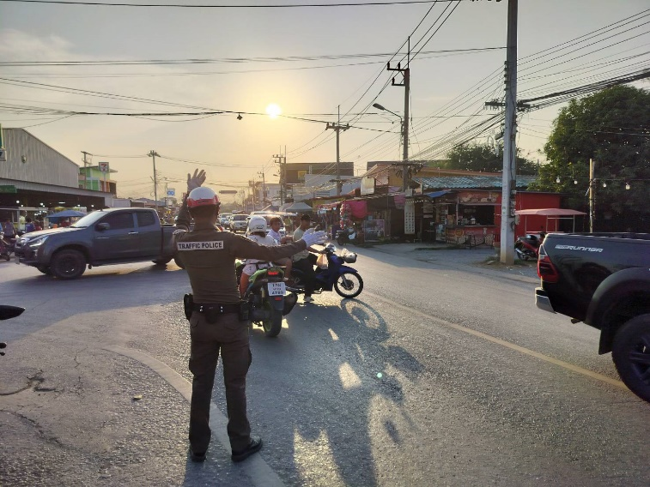
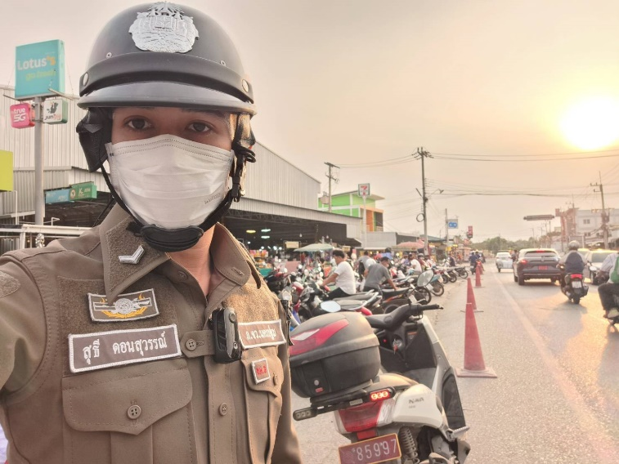

วันที่ 1-31 มี.ค.68 สายตรวจจราจรอำนวยความสะดวกการจราจรหน้าตลาดนัดโดมสามควายเผือก
ทุกวันตั้งแต่เวลา 17.00 - 18.00 น.

อำนวยความสะดวกการจราจรถนนเพชรเกษมในช่วงวันหยุดสุดสัปดาห์วันหรือหยุดนักขัตฤกษ์
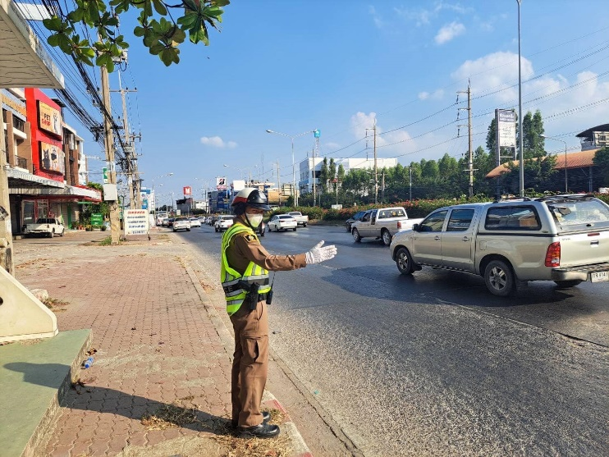
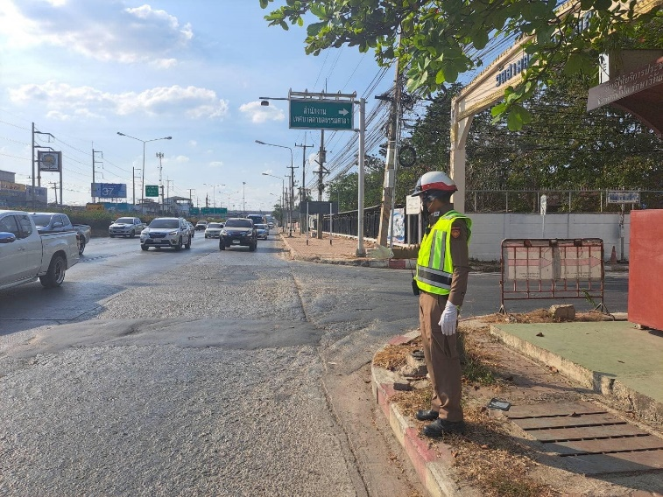

วันที่ 1-31 มี.ค.68 สายตรวจจราจรอำนวยความสะดวกการจราจรถนนเพชรเกษมในช่วงวันหยุดสุดสัปดาห์หรือวันวันหยุดนักขัตฤกษ์วันอาทิตย์หรือวันหยุดนักขัตฤกษ์ตั้งแต่เวลา 15.00 - 18.00 น.

การตั้งจุดตรวจกวดขันวินัยจราจร

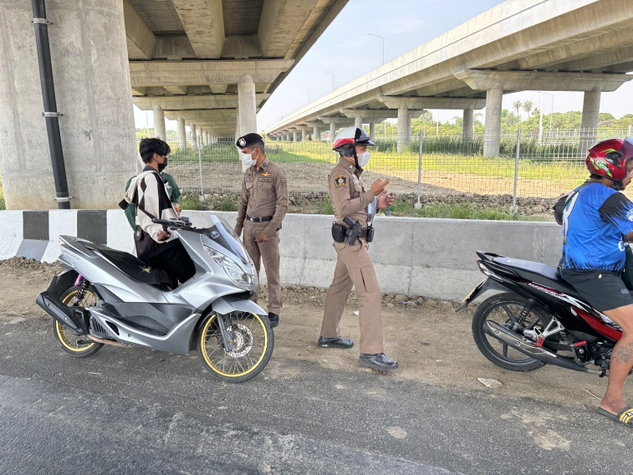
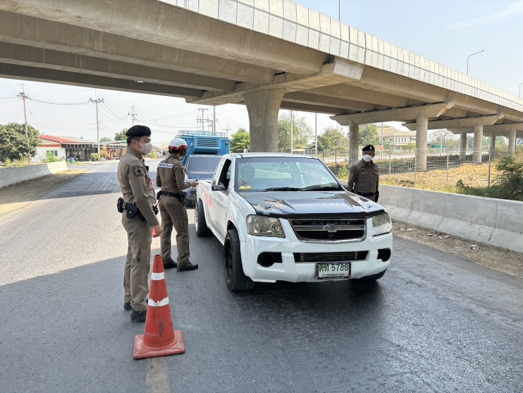

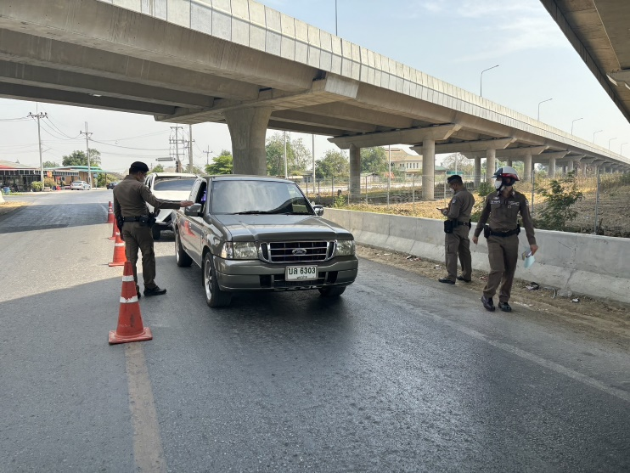
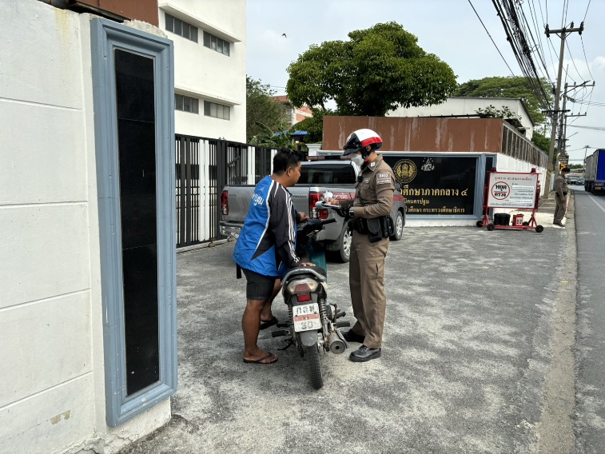

ตั้งแต่วันที่ 1-31 มี.ค.68 พ.ต.ท.สมพร ศักโกระ สวป.สภ.สามควายเผือก พร้อมสายตรวจจราจร ได้ทำการตั้งจุดตรวจกวดขันวินัยจราจร เพื่อให้ประชาชนที่สัญจรบังคับการใช้กฎหมาย ในท้องถนนให้ถูกต้อง

การตรวจจุดเสี่ยง

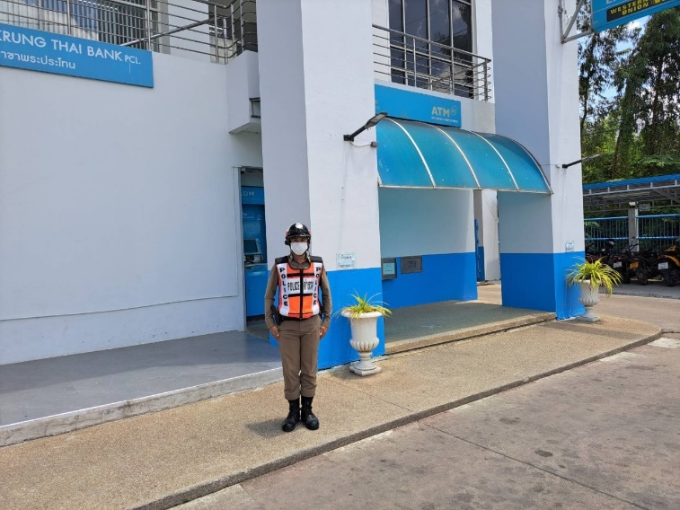
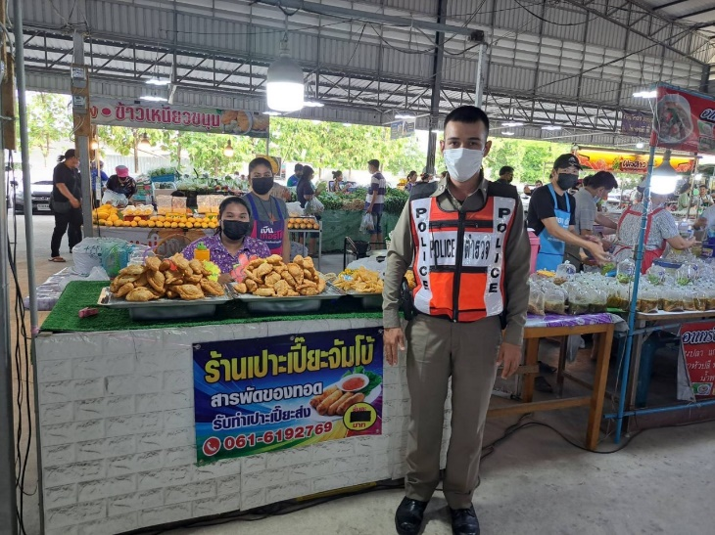

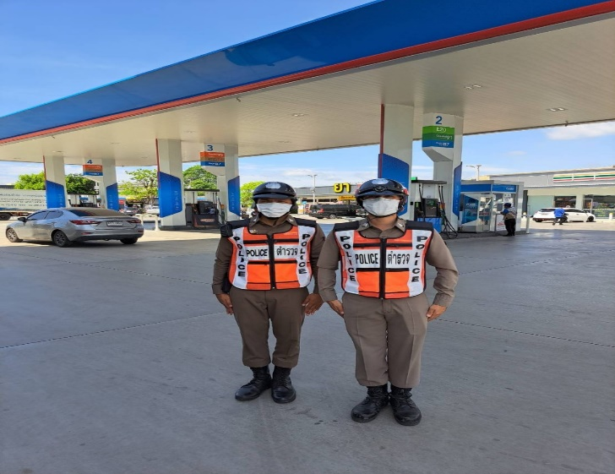
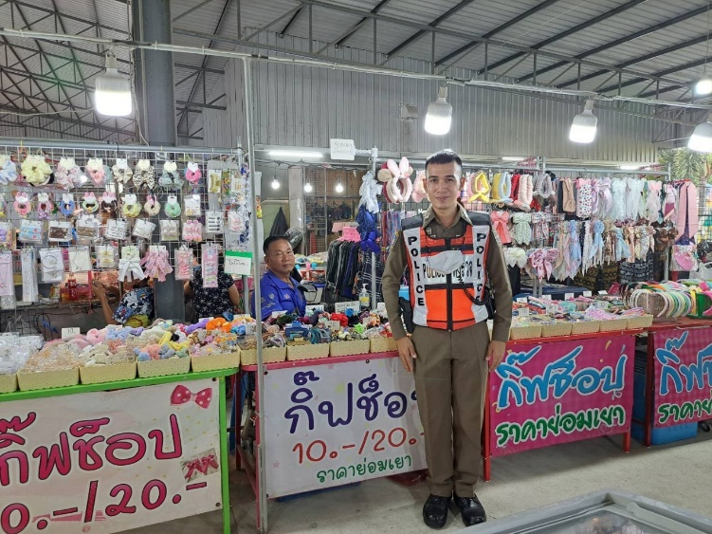

1-31 มี.ค.68 ในช่วงเวลากลางวัน สายตรวจจราจรได้ทำการตรวจจุดเสี่ยง จุดล่อแหลม ในเขตพื้นที่ สภ.สามควายเผือกเพื่อเป็นการป้องกันเหตุในพื้นที่

อบรมความรู้จราจรให้แก่เด็กนักเรียน


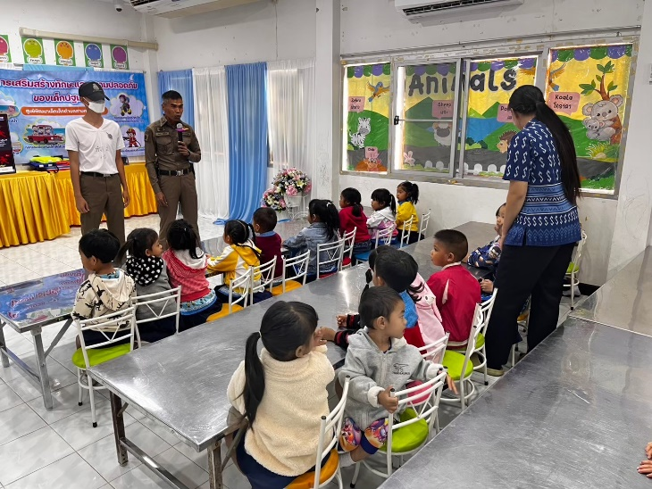

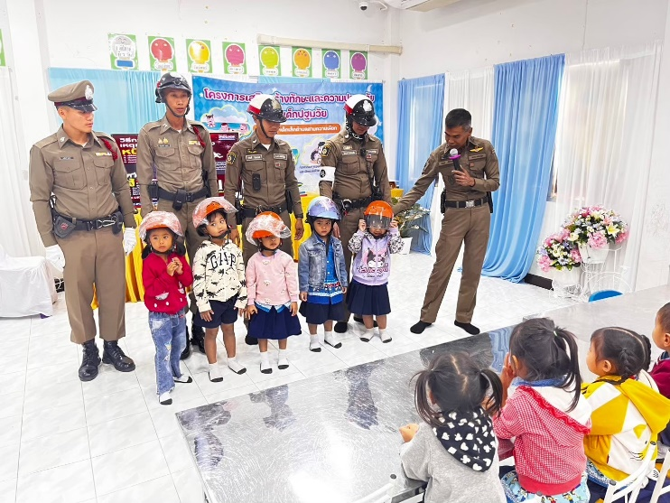


วันที่ 3 มีนาคม 2568 เวลา 10.30น. พ.ต.ท.สมพร ศักโกระ สวป.ฯ หน.จร.สภ.สามควายเผิอก พร้อมสายตรวจจราจรจำนวน 4 นาย บรรยายให้ความรู้เรื่องความปลอดภัย วินัยจราจร พฤติกรรมนักเรียน ให้กับ คุณครูและนักเรียน ศูนย์พัฒนาเด็กเล็กสามควายเผือก ประจำภาคเรียนที่ 2 ปีการศึกษา พ.ศ.2567 จำนวน 25 คน

